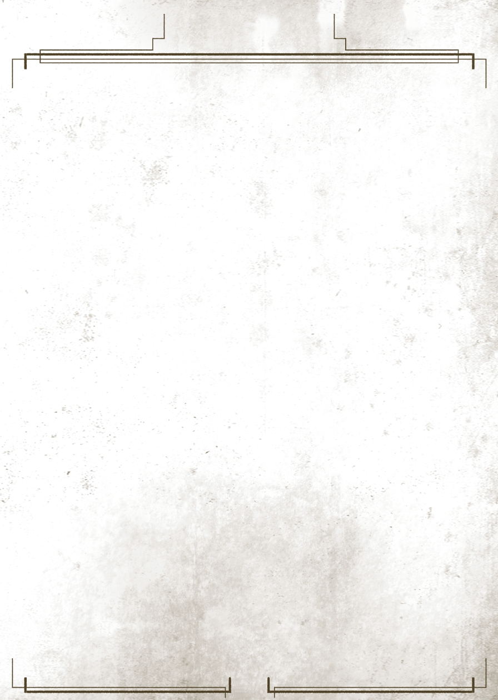
CTHULHU
-

Le Projet Prométhée

Structure du scénario

Après lecture du scénario, nous obtenons la structure suivante sachant que les éléments en noir sont la liste de scène à jouer dans l’ordre. Les scènes en gras sont les scènes principales ([1], [2], [3]…) tandis que les scènes en italiques ([A], [B], [C]…) sont des scènes optionelles qui dépendent des actions des investigateurs. La scène [8] est utilisable plusieurs fois.
Les Pjs reçoivent leur orde de mission pour se rendre à Moonlight Cove.
Arrivée des Pjs à moonlight Cove et installation au Cove Lodge Motel.
[1]
[2]
Les Pjs font un arrêt au restaurant Knight’s Bridge Tavern.
[A]
Les Pjs vont diner au Restaurant Perez.
[3]
Les Pjs vont interroger Tessa Lockland.
[4]
Les Pjs vont interroger Harold G. Talbot.

[5]
Les Pjs vont au commissariat s’entretenir avec le shériff Watkins.

[B]
Les Pjs sont à l’hôtel où une attaque de régressifs a lieu.
[6]
Les Pjs se rendent chez les Foster.

[C]
Les Pjs retrouvent la petite Chrissie Foster.
[7]
Les Pjs piratent Dédale.

[D]
Les Pjs se rendent au phare.
[E]
Les Pjs sont confrontés au Sherif et ses hommes.
[F]
Les Pjs affrontent des Régressifs.
[8]
Les Pjs vont chez Tessa Lockland ou Harold G. Talbot.
[G]
Les Pjs sont secourus par des forces armées.
[9]
Les Pjs se rendent au siège de Myriade.

[H]

